**Unbiased Teacher(SS-OD)**

Accepted to ICLR 2021

**Paper** : https://arxiv.org/abs/2102.09480

**Code** : https://github.com/facebookresearch/unbiased-teacher

**My Note** : https://www.notion.so/SS-OD-Unbiased-Teacher-c5f85aec178a48bf98a8bcac15e6ff71

**[모델 학습 절차]**

1. Burn-In Stage와 Teacher-Student Mutual Learning Stage로 학습 구간을 나눔.

1-1. Burn-In Stage에서는 레이블이 있는 데이터들에 대해서만 지도학습을 진행함.(2k iters)

1-2. Teacher-Student Mutual Learning Stage

1-2-1. Teacher-Student Mutual Learning Stage에서는 Burn-In Stage에서 학습한 모델을 각각 Teacher Model과 Student Model로 복제함.

1-2-2. Labeled Data와 Unlabeled Data를 같이 배치에 담아서 학습한다.

1-2-3. 먼저, Teacher Model에 이미지들에 대해 (Flip과 같은)약한 Aug를 적용하여 Inference를 하고. 이를통해 Pseudo-Labeling을 한다.

1-2-4. 그다음, Student Model에 이미지들에 대해 (Gaussian Blur와 같은)강한 Aug를 적용하여 Inference를 하고, 앞에서 정한 Pseudo-Labeling으로 Loss를 구한다.

1-2-5. 최종적으로 Backpropagation이 진행된 Student Model을 Teacher Model에 EMA를 통해 weights를 업데이트 시켜준다.

최종적으로, 1-2를 계속해서 반복한다.

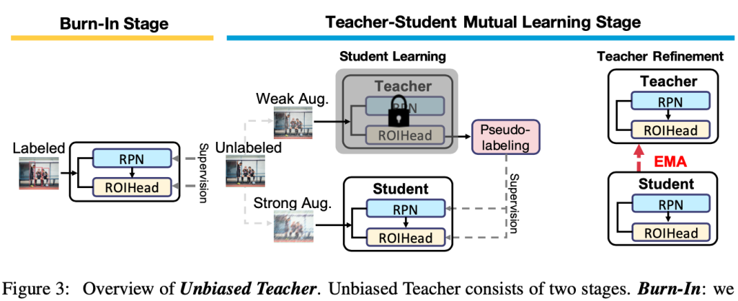

<그림 1> Unbiased Teacher 모델의 전체 아키텍처

**[학습데이터]**

1. VTT data(또 오해영)

2. train:val:test = 8:1:1 (test는 별도로 측정하지않았으며, 실험결과는 val 기준임)

3. 총 15개의 클래스 사용(학습하기에 개수가 너무 적은 클래스 2개 제외)

4. 학습데이터 총 3868개(객체 기준), 1343개(이미지 기준)

**[실험결과]**

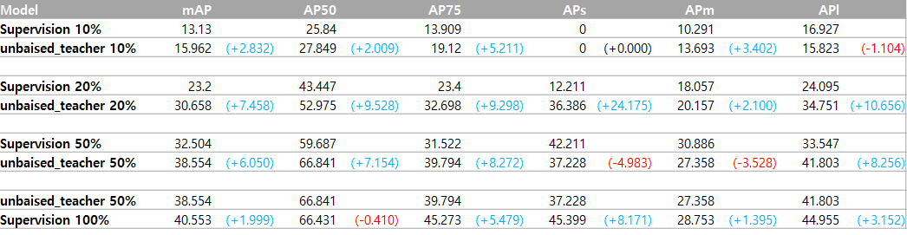

<그림 2> 라벨링 비율 별 지도학습과 준지도학습(Unbiased Teacher) 모델의 성능 비교표

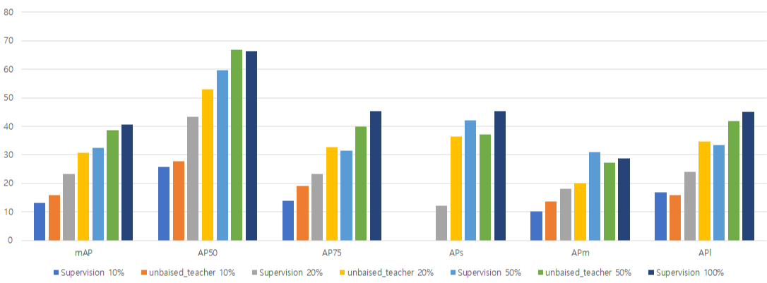

<그림 3> 라벨링 비율 별 지도학습과 준지도학습(Unbiased Teacher) 모델의 성능 비교 그래프

**[결론]**

1. 10% 기준, 지도학습 대비 준지도학습 mAP 2.8 상승(15.692)

2. 20% 기준, 지도학습 대비 준지도학습 mAP 7.5 상승(30.658)

3. 50% 기준, 지도학습 대비 준지도학습 mAP 6.1 상승(38.554)

4. 50%의 라벨링으로 학습한 결과가 전체 데이터를 학습한 결과와 유사함. (mAP기준 약 2포인트 차이)

본 아키텍처를 이용하여 라벨링 비용이 많이 소모되는 의료분야나 오토태깅 등에 이용하면 효율적일 것이다.

**[한계점]**

학습 모델이 R-CNN계열로 한정적이다.(Detectron2를 기반으로 구성된 코드인데 현재 Detectron2에서 지원하는 Detection 모델이 거의 R-CNN계열이다.) 따라서, 현재 SOTA인 최신 모델들을 적용하기에는 어려운 부분이다.